Danfoss Abdeckkappe quadratisch 178 x 178 mm für FHV-A und FHV-R, weiß

DanfossClimate Solutions

Eigenschaften

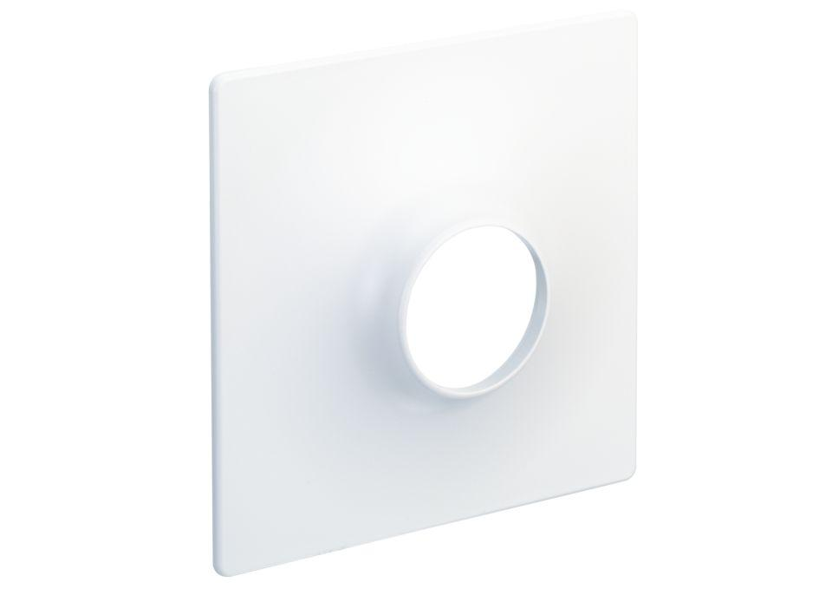

GTIN:

5702420047621

HAN:

003L1052